工会服务信息：
福建省和家乐竹业有限公司
和家乐竹业有限公司座落在中国竹子第一镇——福建省南平市建阳区黄坑镇。公司系一家专业从事竹制筷子的研发、生产和销售为一体的乡镇企业。公司自成立以来，以“超越自我，兴创未来”为企业宗旨，以“信誉市场，服务创永恒”为经营理念，以“团结、拼搏、务实、创新”为企业精神，自主研发出健康、环保、低碳的各式竹筷，在用户中享有良好信誉。公司将一如既往秉承健康、环保、低碳生活的经营理念，为广大消费者提供健康、安全、环保的就餐餐具。量身打造个人专属筷，全程呵护身体健康，实现福建省和家乐竹业有限公司的企业使命!
筷子，是中国人生活的支点；筷子，是中国饮食文化的象征。“筷子”传承了中华传统竹业制品的制品工艺的精髓，融合现代现进工业生产技术，其制作工艺独成一格，产品品质代表了当前竹木制作工艺的最高水准。“和老头筷子”系和家乐有限公司生产的竹制品品牌，和家乐竭诚把优质的竹木产品带给千家万户！
为何选择”竹筷”？
竹子本身的香味让人有大快口舌的冲动。竹筷子无毒、无害、环保，表面光滑纹理规整，不容易藏匿细菌，而且竹筷子本身有抑制细菌的作用。竹筷材质天然，不易变形。从安全、卫生、价格方面综合考虑，竹筷是最佳选择!
喜讯：2016年4月21日至22日(本周四、五)，厂家将产品运往学校礼堂门厅集中展示销售，欢迎广大师生前往购买，更多惊喜等您领略……还有其他图样，抑或“建盏”工艺品等，请于展会现场品鉴！……
下面与大家一起分享我公司生产的部分竹制筷子产品（各大超市“特价”至少要9.9元及以上，这里只要5-6元独享）：
1.【品名】:10双精装印花筷，优惠价5元
【颜色】:竹本色
【尺寸】:24cm*7.0mm节
【材质】:双面AAA级别5年以上的全天然楠竹，出口用材，经过高温以及碳化处理，既环保又时尚。
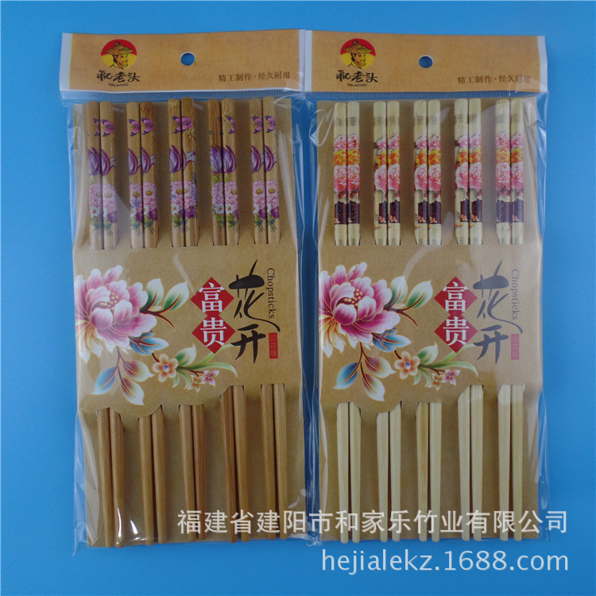

2.【品名】: 20双高级碳化花瓶筷，优惠价9元（10双宽版为6元）
【颜色】:碳化色
【尺寸】:24cm*7.0mm
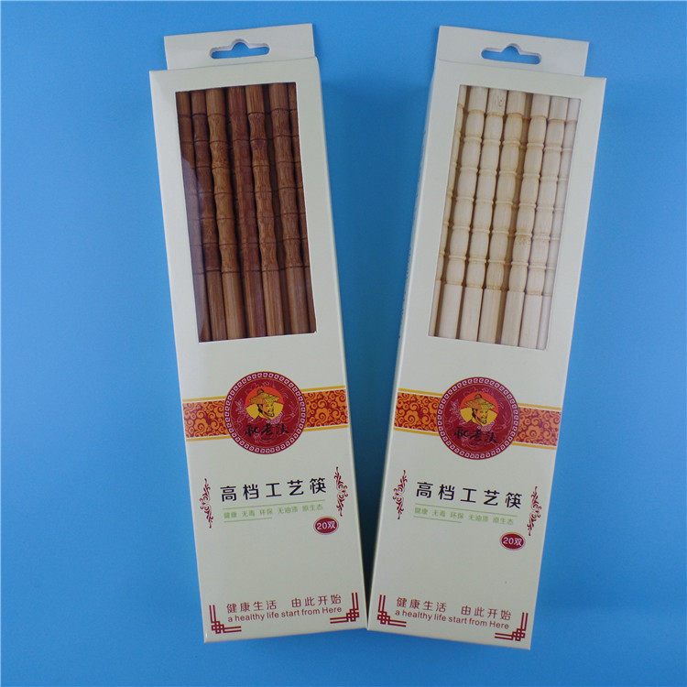
3.【品名】:10双宽版吸塑印花筷，优惠价6元
【颜色】:竹本色
【尺寸】:24cm*7.0mm节
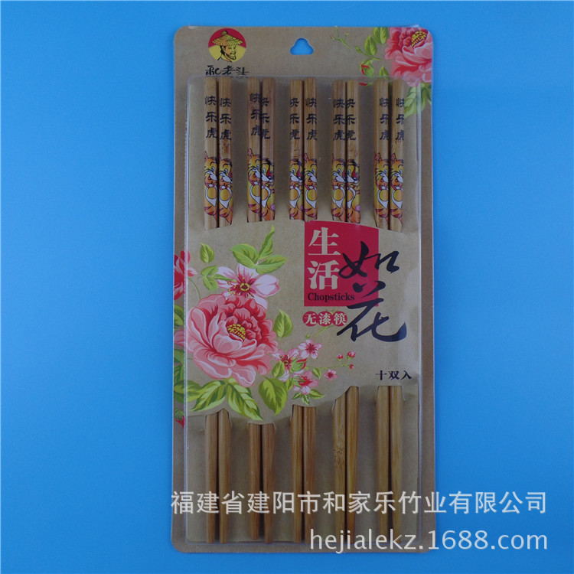
4.【品名】: 10双宽版吸塑传统中华筷，优惠价6元
【颜色】:竹碳化色
【尺寸】:25cm*6.5mm*6.5mm
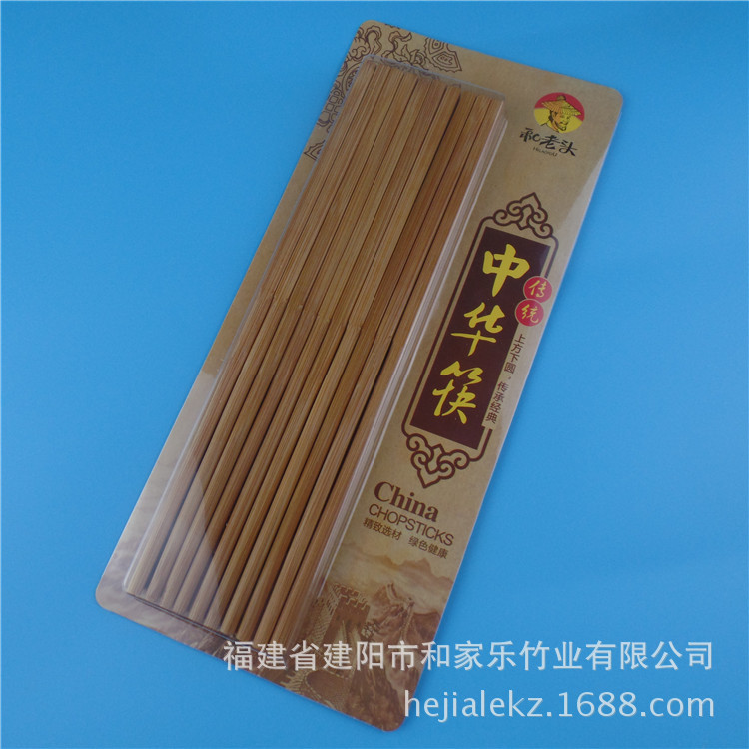
5.【品名】: 10双碳化消毒柜专用筷，优惠价5元
【颜色】:竹碳化
【尺寸】:24cm*7.0mm无节
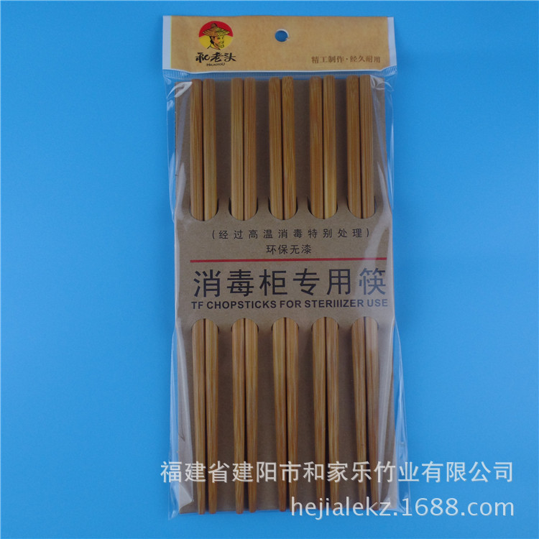
6.【品名】: 10双宽版吸塑碳化光板工艺筷，优惠价6元
【颜色】:竹碳化色
【尺寸】:24cm*7.0mm*7.5mm无节
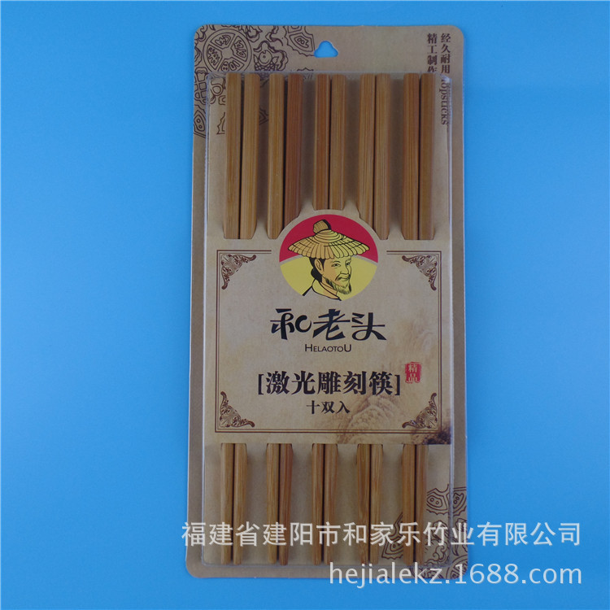
7.【品名】: 10双宽版吸塑激光雕刻工艺筷，优惠价6元
【颜色】:竹本色
【尺寸】:24cm*7.0mm*7.5mm无节
